Umwelt im Unterricht
www.umwelt-im-unterricht.de

Arbeitsmaterial (Grundschule)
Wieviel Platz wir brauchen: Früher und heute
Anhand von Illustrationen eines fiktiven Ortes untersuchen die Schüler/-innen, wie sich der Flächenverbrauch im Laufe der Zeit entwickelt hat und was die Folgen sind. Zudem unterstützen die Materialien die Schüler/-innen dabei, verschiedene Formen der Flächennutzung in ihrer Umgebung zu beschreiben.

Hinweise für Lehrkräfte
Was gehört noch zu diesen Arbeitsmaterialien?
Die folgenden Seiten enthalten Arbeitsmaterialien zum Thema der Woche „Flächen ‘sparen‘ – Wofür brauchen wir Platz?“ von Umwelt im Unterricht. Zum Thema der Woche gehören Hintergrundinformationen, ein didaktischer Kommentar sowie ein Unterrichtsvorschlag.
Sie sind abrufbar unter:
https://www.umwelt-im-unterricht.de/flaechen-sparen-wofuer-brauchen-wir-platz
Inhalt und Verwendung der Arbeitsmaterialien
Die Arbeitsmaterialien werden für den Unterrichtsvorschlag „Alles braucht Platz!“ genutzt. In der Unterrichtseinheit untersuchen die Schüler/-innen im Rahmen einer kleinen Exkursion Flächen in ihrer Umgebung und beschreiben deren Funktionen. Dabei hilft ihnen Arbeitsblatt 1.
Arbeitsblatt 2 und 3 dienen dazu, den Flächenverbrauch früher und heute zu vergleichen. Anhand von zwei Bildern vollziehen die Schüler/-innen die Entwicklung und die Folgen des Flächenverbrauchs nach. Die Bilder zeigen den Stadtrand einer fiktiven Stadt im Jahr 1960 sowie heute. Die Schüler/-innen vergleichen die Darstellungen und ordnen anschließend verschiedene Textabschnitte den jeweiligen Bildern zu.
Übersicht über die Arbeitsmaterialien
Arbeitsblatt 1: Flächen und ihre Funktionen 1
Arbeitsblatt 2: Flächenverbrauch im Jahr 1960 und heute – Teil 1 2
Arbeitsblatt 3: Flächenverbrauch im Jahre 1960 … und Jahre später – Teil 2 3
Bildlizenzen 4

Arbeitsblatt 1:
Flächen und ihre Funktionen
Menschen nutzen und brauchen Flächen für unterschiedliche Zwecke. Findet bei einer Exkursion in die Umgebung heraus, warum Flächen wichtig sind.
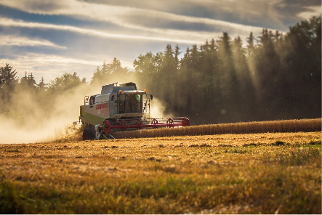
Arbeitsauftrag
- Beschreibt in Partnerarbeit verschiedene Flächen, die ihr in eurem Ort/Viertel findet.
  - Beschreibt, was sich auf den Flächen befindet.
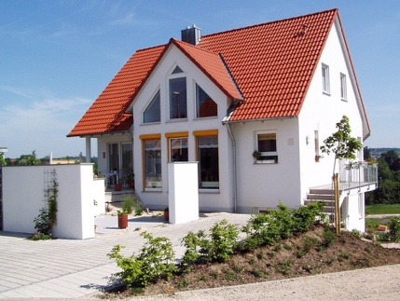
  - Erläutert, welchen Zweck und welche Bedürfnisse die Flächen erfüllen (zum Beispiel: zum Wohnen/Arbeiten, zur Fortbewegung, zum Einkaufen, für Freizeitaktivitäten, für den Anbau von Lebensmitteln oder Rohstoffen wie Holz, zum Schutz der Natur).
- Tragt eure Ergebnisse in der Tabelle ein.
Was befindet sich auf der Fläche? | Welchen Zweck erfüllt die Fläche?

Arbeitsblatt 2:
Flächenverbrauch im Jahr 1960 und heute – Teil 1
Seit 1960 sind viele Städte und Dörfer stark gewachsen. Welche Folgen hat das für die Nutzung von Flächen?
Arbeitsauftrag
- Beschreibt gemeinsam die Unterschiede zwischen den Bildern.
- Ordnet in Partnerarbeit die folgenden Textabschnitte den beiden Bildern zu.
- Erstellt mithilfe der Bilder und den Textabschnitten ein Lernplakat.
Viele Flächen sind versiegelt. Das bedeutet, dass über den Boden eine Schicht aus Beton oder Asphalt gelegt wird. Pflanzen können dort nicht mehr wachsen. Auch das Regenwasser versickert nicht mehr. Wenn es viel regnet, kann es dadurch häufiger Überschwemmungen geben.
Die meisten Menschen wohnen in kleineren Häusern und Wohnungen. Dadurch wird nicht so viel Fläche verbraucht.
Die Menschen wollen Sport- und Freizeitanlagen in der Nähe haben, zum Beispiel Kinos, Theater, Spielplätze, Freizeitparks oder Schwimmbäder.
Viele Menschen wohnen in der Nähe ihrer Arbeit. Auch Einkaufsmöglichkeiten gibt es dort. Die Menschen brauchen selten das Auto.
Viele Menschen wollen in einem eigenen Haus leben, am liebsten im Grünen. Oft entstehen solche Häuser in Neubaugebieten, die viel Platz brauchen.
Wiesen, Wälder und Wasserflächen: Diese Flächen werden nicht sehr stark durch Menschen genutzt. Sie bieten einen guten Lebensraum für Pflanzen und Tiere.
Straßen, Bahnlinien und Strommasten zerschneiden die Landschaft, zwischen Feldern und Weiden werden Häuser und Fabriken gebaut. Es gibt nur noch wenige große natürliche Flächen. Dadurch werden die Lebensräume von Tieren und Pflanzen immer kleiner.
Von zu Hause bis zur Arbeit ist es häufig weit. Viele Menschen wohnen in eigenen Häusern am Stadtrand, ihre Arbeitsstellen sind oft in der Innenstadt. Sie fahren daher regelmäßig mit dem Auto in die Stadt. Darum werden mehr Straßen benötigt. Außerdem entstehen mehr Lärm und Luftverschmutzung.

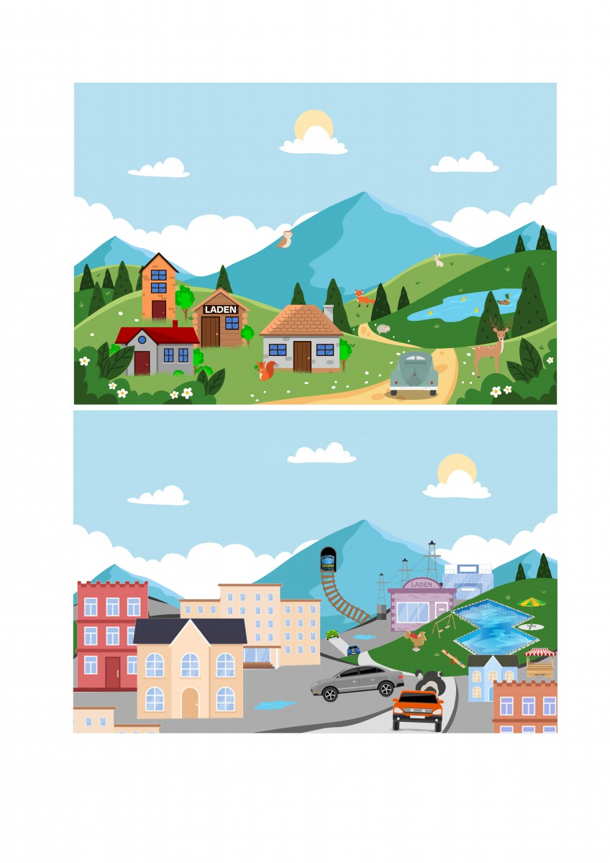
Arbeitsblatt 3:
Flächenverbrauch im Jahre 1960 … und Jahre später – Teil 2

Bildlizenzen
Wohnhaus: 13902 / pixabay.com / Pixabay Lizenz
Feld mit Mähdrescher: Thilo Becker / pixabay.com / Pixabay Lizenz
Landschaft und Tiere: freepik / freepik.com / Freepik-Lizenz
Dorfhäuser: TJFREE / pixabay.com / Pixabay-Lizenz
See: pch.vector / freepik.com / Freepik-Lizenz
Vintage Auto: zirconicusso / freepik.com / Freepik-Lizenz
Stadthäuser: pch.vector / freepik.com / Freepik-Lizenz
Zug: macrovector / freepik.com / Freepik-Lizenz
Pool: brgfx / freepik.com / Freepik-Lizenz
Autos: macrovector / freepik.com / Freepik-Lizenz
Spielplatz: macrovector / freepik.com / Freepik-Lizenz
Strommast: brgfx / freepik.com / Freepik-Lizenz
Marktstand: vectorpocket / freepik.com / Freepik-Lizenz

